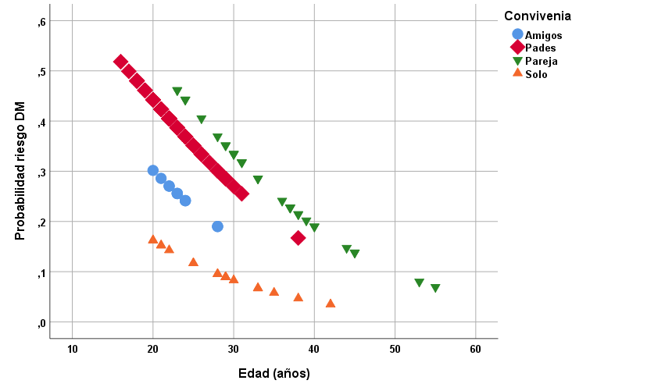
Figura 1. Probabilidad de presentar alto riesgo de DM según edad y grupos de convivencia.

